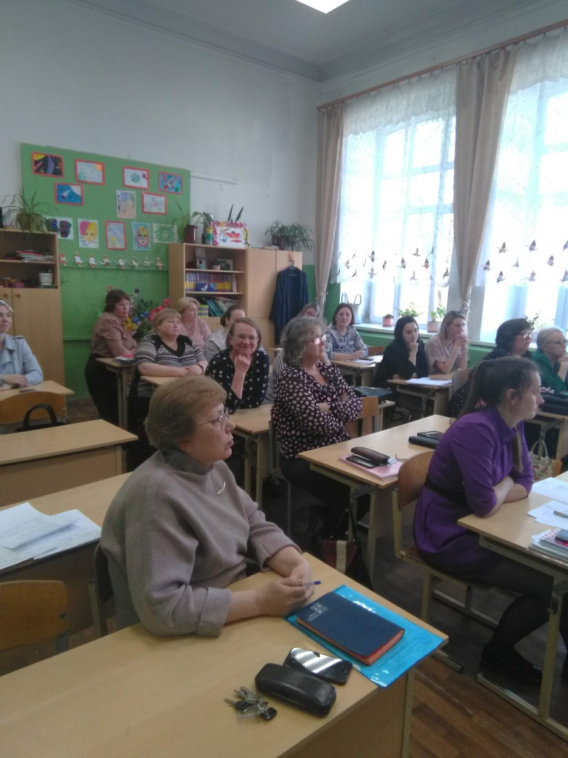
30 сентября в соответствии с планом-графиком работы стажировочной площадки по вопросам введения ФГОС НОО и ФГОС ООО состоялся обучающий семинар по теме «Работа учителя в онлайн сервисе «Конструктор рабочих программ». На семинаре присутствовали те педагоги, которые начнут работать по обновлённым ФГОС НОО и ФГОС ООО в 2023-2024 учебном году. Заместитель директора по УВР Николаева Н.Н. представила алгоритм разработки рабочих программ на портале https://edsoo.ru/.
Педагоги имели возможность на практике применить полученные знания: прошли авторизацию, локализовали школу и классы, создали пробную версию рабочей программы.

